7. A NŐI TEST TITKAI

Téma: a testünk
Cél:
- Megérteni, milyen változásokon, fejlődésen megy át a testünk. A változások elfogadása.

Hogyan?
- A lányok felismerik, mit tesznek a hormonok a testükkel.
- A lányok felismerik, mit tesznek a hormonok a lelkükkel!

Bemelegítés:

Oké, ez csak hölgyeknek szól. Női dolgokról fogunk beszélgetni.

A havi periódus. Áldás, vagy átok vajon?

Kérdezzük meg egyenként a lányokat, és röviden vitassuk meg, miért is átok, vagy áldás! Mi magunk is válaszoljunk! Erősítsük meg a lányokat a válaszukban!

Átok: fájdalom, vérzés, váratlanság, minden hónapban, betétek, irritáció, levertség, mellfeszülés, stb….
Az egyes érveknél használjuk a háttér-információ tudásunka (lásd alant), és magyarázzuk el a lányoknak.
Áldás:

A terem díszítése:
Nem tudom, akarjátok-e, de lehet, hogy néhányan kíváncsiak rá, hogy néznek ki a betétek, tamponok.

Tegyünk néhány betétet és tampont az asztalra!

Háttér-információ

A havi periódusról:
Attól, hogy valaki nem menstruál, még megfoganhat.

Mi a menstruáció?
A nők havi periódusát nevezzük menstruációnak. A hormonok gondoskodnak róla, hogy havonta egy petesejt megérjen és kiszabaduljon. Ugyanakkor méhünk belső fala megvastagodik. Ha a petesejt megtermékenyítődik, beágyazódik a méh belső falába. Akkor már várandósak vagyunk. Ha a petesejt nem termékenyítődik meg, a pete és a méhfal elhal, és a hüvelyen keresztül némi vérrel együtt távozik. Ezt hívják menstruációnak.

Mikor jelentkezik az első menstruáció?
A legtöbb lánynál 11 és 16 éves kora között. Már a menstruáció megjelenése előtt észreveheted, hogy tested kezd megváltozni. Növekedni kezdenek a mellek és a fanszőrzet is megjelenik. Ez is bizonyítja, hogy női hormonjaid rendesen működnek. Ez a változás útjának első szakasza.

Ne aggódj, ha 16 évesen még nem menstruálsz. Lehet, hogy csak a „természet” az oka. Lehetnek azonban más okai is, hogy még nem jelent meg az első menstruáció. Az iskolai, vagy otthoni feszültség is beavatkozhat a természet rendjébe.
A sportolás egészséges, de ha túl intenzíven foglalkozunk vele (élsport, fárasztó edzések) , akkor befolyásolhatja hormonháztartásunkat is. Szintén elmaradhat a menstruációd, ha esetleg túl vékony vagy, ha túl szigorú diétát tartasz.

Mit tehetsz, ha még nem menstruálsz?
Ha elmúltál 16 és még soha nem menstruáltál, figyeld meg a többi női jellemződet. A melleidet, a fanszőrzetet, és a nőies testalkatot is. Ha azok rendben vannak, tudhatod, hogy működnek a női hormonjaid. Akkor nyugodtan várhatsz még menstruációd természetes megjelenésére.
Ha túl nagy feszültségben élsz, próbálj rájönni, miért. Gyakran tudunk tenni ellene. Túl sok a nehézséged otthon, vagy az iskolában? Vagy valami nagyon rossz élményben volt részed? Beszéld meg ezt valakivel, akiben megbízol! Vagy jelentkezz be egy nőgyógyászhoz. Ha még 18 évesen sem menstruálsz, alaposabb kivizsgálásra is szükség lehet.

Mik azok a menstruációs görcsök?
A menstruációs fájdalmakat a menstruáció előtt és közben érezhetjük. A hasító, görcsös fájdalmat általában az alhasban érezzük. Előfordulhat, hogy a hátba és a lábakba is kisugárzik a fájdalom. Olyan súlyos is lehet, hogy nem tudsz iskolába menni. A menstruációs görcsök nagyon zavaróak, de nem veszélyesek. A menstruáció ideje alatt és előtte más tüneteink is lehetnek. Például fejfájás, mellfeszülés, puffadás, émelygés, hasmenés szédülés, vagy gyengeség. Ilyenkor a nők könnyebben elsírják magukat, gyakran ingerlékenyebbek, mint máskor.

Mi okozza a menstruációs görcsöket?
A menstruációs fájdalmakat a méh összehúzódása okozza. Két petefészkünk egyike minden hónapban megérlel egy petesejtet. A méh fala megvastagodik, hogy a megtermékenyített petesejt be tudjon ágyazódni. Ha viszont nem termékenyül meg a petesejt, a méhfal bélése leválik, ami vérzéssel jár. A méh tulajdonképpen egy izom, aminek összehúzódása okozza a görcsöket és a fájdalmas nyilallásokat a menstruáció ideje alatt. Nincsen egyértelmű összefüggés a vér mennyisége és a fájdalmak erőssége között. Egyeseknek kisebb vérzés mellett is nagy fájdalmaik vannak, mások pedig nagyobb vérzés mellett sem éreznek fájdalmat.

Mit tehetünk a menstruációs görcsökkel?
Tartsunk szünetet és pihenjünk! Tegyünk forróvizes tömlőt az alhasunkra, vagy vegyünk forró fürdőt. Ha a fájdalom a hátunkba is kisugárzik, végezhetünk lazító gyakorlatokat.
Gyógyszerek is segíthetnek: ibuprofen, diclofenac vagy naproxen.

A menstruációról:
https://www.youtube.com/watch?v=UJm6xlvd3sM

A hormonok és az érzelmi ingadozás

A tinédzser agya nem egy kisgyerek agyának nagyobb méretű változata. És nem is egy felnőtt agyának kisebbített változata. A kisgyermek növekedése közben az agya is átalakul. Egyes területek érettebbé válnak, és újabb kapcsolatok épülnek ki az agysejtek között. Más területek leépülnek. Az érzelmekért felelős agyterületek rendkívül gyorsan érnek. A homloklebeny viszont nem. Egy időre magukra hagyja az érzelem-feldolgozó agyi központokra.

Ahogy nőnek a gyerekek, agyuk érzelmekért felelős központjainak hormonszintje egyre emelkedik. Az első hullám az agy mélyéből indul. Idővel a homlok mögötti területek is fejlődésnek indulnak. Ez az agyi terület felelős a döntéseinkért. Ez segít a buta döntések elkerülésében. És ennek a területnek még érlelődnie kell!

A serdülőkor eleinte a nagy érzelmi kihívások korának tűnhet a felnőttek számára.
A serdülők érzelmei nagyon intenzívek, de bölcsességük még fejlődésre szorul.
Csekély, a bölcs döntésekért felelős agyi kontroll mellett kell megküzdeniük erőteljes érzelmeikkel.

Micsoda buli: a hormonok irányítanak!

Havonta egyszer. Igen! Vonjuk fel a zászlót! Ne felejt kimenni a mosdóba, különben… Nem igazán sok tinédzser, vagy nő vonná fel a zászlót, amikor ismét jelentkezik a menstruációja. minden nő átélte legalább egyszer, hogy átázott a ruhája. Nem akarsz úszni menni. Hallani sem akarsz a fivéredről, nemhogy látni őt.
Szörnyű, amikor a családtagok megjegyzésekkel célozgatnak rá. S ami még rosszabb: a viselkedésedből észreveszik, hogy napokon belül meg fog jönni!
Miért egy periódus havonta? Miért nincs ott egy szelep,vagy csap, amit ki lehet nyitni és el lehet zárni?

Ültessük le kisebb csoportokban a lányokat és adjunk nekik kártyákat! A kártyák egyik oldalán a kérdés, másikon a válasz olvasható. Válaszoljanak a kérdésre, mielőtt megnéznék a választ!

Általában milyen korban jelentkezik az első menstruáció?
11-16 éves kor között

Mennyi ideig tart egy menstruáció?
3-7 napig

Milyen gyakran jelentkezik a „havi periódus”?
Vérzés havonta egyszer
- Az első és az utolsó öt évben rendszertelenül.
- A hónap átlag 21-35 napot jelent. (a menstruáció első napjától a következő első napjáig számolva)
- A nők 1/3 –nál rendszeres.
- A nők 1/3-nál kevésbé rendszeres.
- A nők 1/3-nál rendszertelen.
Menyi vérveszteséggel jár?
Egyénenként nagy a különbség a hölgyek között.
Vörös napok (erős vérzés): 1-3 nap
Bordó napok: 1-2 nap
Barna napok: 1-2 nap
Ha nincsenek vérrögök – időnként, nehezebb időszakokban nem gond, de ha rendszeresen előfordul, javasolt orvoshoz fordulni.

Mi következik be előbb, a mellek, a fanszőrzet növekedése, vagy a menstruáció?
Először a fanszőrzet,azután a mellek formálódása, a menstruáció csak ezután következik.

Igaz, vagy hamis? – Első menstruációd jelentkezése után már aligha növekszel.
Az első menstruáció megjelenése a lány növekedésének végét jelenti. Nőhetsz még talán egy-két centimétert, de a növekedés folyamata itt véget ér.

Vitassuk meg a lányok válaszait! Felmerülhet néhány kérdés is. Megválaszolásukhoz használjuk a fenti háttérinformációkat!

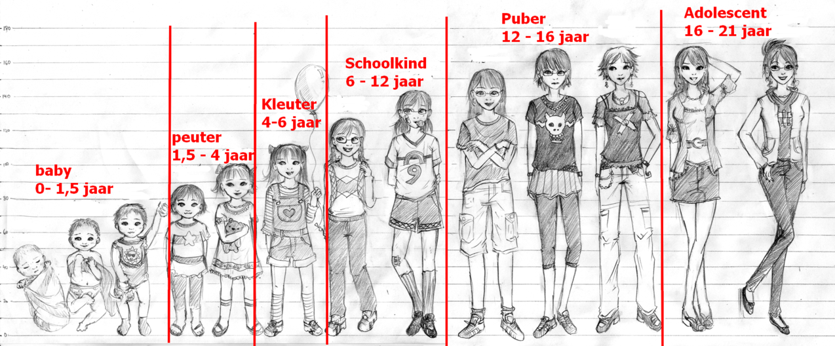

A tinilányok hónalj és fanszőrzetet növesztenek, kifejlődik a mellük és nőies alakjuk: kialakul a határozott derékvonal, a csípő, a combok és a fenék pedig kikerekedik.

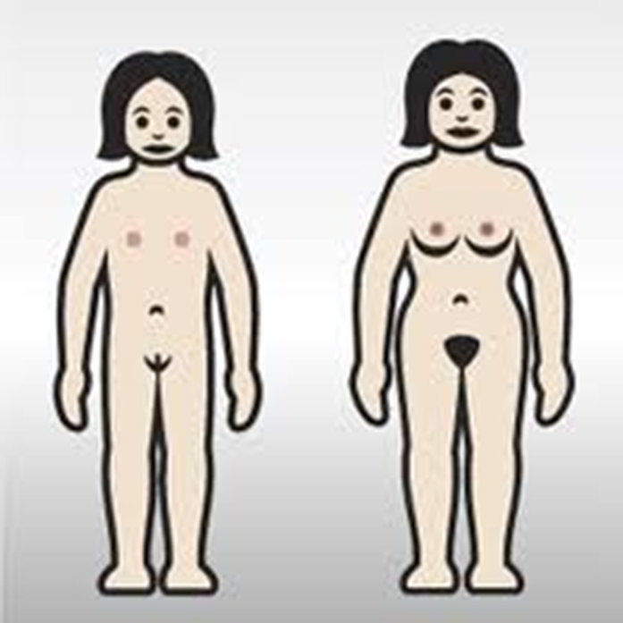

Micsoda kiváltság!

A fiatal női test felkészült egy új élet befogadására és megérlelésére. Milyen csodálatosan van megalkotva! Foglalkoznunk kell tehát a női lét szép vonásaival, de a havi periódus okozta kellemetlenségekkel is.
Előfordulhat, hogy könnyebben elsírjuk magunkat.
Könnyebben méregbe gurulhatunk.
Talán zsémbesebbek leszünk.
Esetleg hamarabb felingerelnek a negatívumok.
Milyen nagy feladat megtanulni a menstruáció ideje alatt is jól bánni a többiekkel.
Vajon ki más vérezhetne öt napon át, anélkül, hogy meghalna?

És veled mi a helyzet?

Ismerjük meg a csoport tinlányait. Jó lenne kis csoportokban leültetni őket. Legyen mindegyik csoportnak saját vezetője! Tegyük fel nekik a következő kérdéseket!

Hogy érzed magad a menstruáció idején?
Mi a legbosszantóbb az egészben?
Mi segít ebben az időszakban?

Váratlanul jelenik meg: segíthet, ha naptárt vezetünk róla( akár a mobilunkon is). Abból nagyjából felismerhetjük a gyakoriságát, rendszerességét. Tudni fogjuk, mikor legyen nálunk tampon, vagy betét. Tudni fogjuk, mikor lehetünk ingerültebbek. Talán nem ez a legjobb időszak a közösségi tevékenységekre.

A lányok az ovuláció ( a petesejt kiszabadulása) idején a legszebbek. Hajuk és bőrük szebb, mint általában és az illatuk is finomabb. Tele vannak energiával! Ez is mind a hormonoknak köszönhető!
Vannak lányok, akik megérzik az ovulációt alhasukban. Az ovulációt csípős fájdalom jelezheti az alhas jobb, vagy bal oldalán.

Őrült hormonok?

Ezektől a hormonoktól vagytok tinédzserek!
- A hormonok okozzák az izzadtságszagot. Dezodorra is szükségetek ebben az időszakban.
- A hormonok miatt intenzívebbek az érzelmeitek: a boldogság, az aggodalom, a harag, a félelem és a kétségbeesés érzése is felerősödhet.
- Előszür az érzelmek alakulnak ki,(az agy hátsó felében), csak utána a döntéshez szükséges mérlegelés (a homloklebenyben).
- A hormonok zárkózottá tehetnek, az különböző részeinek átalakulása miatt! A hormonok váltják ki a szexualitás iránti érdeklődést is.

Isten hormonháztartással teremtett minket. Ez sokszor nagy kihívást jelent számomra. Fogadok, hogy számotokra is!

Naplóbejegyzés

Írjátok bele:
Örülök, hogy nő vagyok, mert:…
Büszke vagyok rá, hogy nő vagyok, mert:…

Imádság
http://kellyostanley.com/prayer-for-the-hormonal
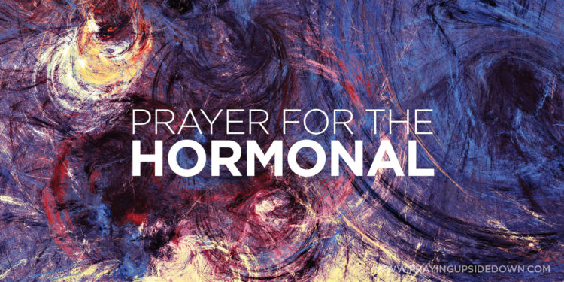
Imádság a hormonokról

Uram, kevés bosszantóbb dologról számolhat be valaki, mint amit a hormonokkal kapcsolatban érzek.
Hormonjaim szinte halálba kergetnek.
Persze nem szó szerint, de annyi indulat van bennem és olyan csalódott vagyok! Könnyebb felkiáltani, mint hallgatni, nagy lendülettel belevágni a dolgokba, mint egyszerűen elvégezni a feladatokat.
Az agyam pedig, sosem áll le. Mint a flippergépen, a gondolatok őrült sebességgel száguldoznak, nem lassulnak, nem állnak le, míg egyszer csak el nem tűnnek. Akárcsak az emlékezetem. Nem jut eszembe semmi. Bosszús, makacs és rövidlátó vagyok.
Ó, mennyire szükségem van Rád, Uram!
Téged a szeretet jellemez, Uram, amitől én most éppen milliónyi fényévre vagyok. Szeretném, ha a Te szereteted töltene be. Azt szeretném sugározni mások felé. Értelmes pillanataimban semmi kétségem sincs efelől.
A pillanat hevében azonban mindig az érzelmeim veszik át az irányítást. Nem tudok imádkozni, zűrzavarosak a gondolataim. Nem tudok pihenni, pedig kimerült vagyok.
Istenem, legyél Te a békeségem! Nyugtass meg a viharban! Tudom, hogy ez nem egy nagy tragédia, ennél sokkal fontosabb szükségletek is vannak a világon. Mégis, arra van most szükségem, hogy kapcsolatba kerüljek Veled. Éreznem kell megnyugtató jelenlétedet, le kell lassítanom hogy egyszerűen magamba szívjalak. Tudatában kell lennem, hogy Te mindig velem vagy, és mindent kézben tartasz. Meg kell pihennem a Te ismeretedben. El kell engednem utálatosságomat és lebontanom a falat, amivel mindenkit távol tartok magamtól.

Segíts, kérlek, Uram! Segíts, hogy ne álljak ellen Neked. Segíts, hogy beengedjelek! Segíts félretennem irracionális reakcióimat és megnyugodni benned! Mert az a derű és higgadtság helye. A nyugalomé. A béke oázisa. Az a hely, ahol megértenek, nem nyomnak el és teljesen önmagam lehetek. Az érzelmeimmel és mindennel együtt. A jó és rossz oldalammal együtt. valahogy képtelen vagyok eltávolodni tőled. Te magadhoz ölelsz, megtartasz és szeretsz engem. Függetlenül attól, mit érdemelnék, te egyszerűen a szeretetedet kínálod nekem.
És ez, —hogy ilyennek ismerlek—ez nyugtatja meg lelkemet. Könnyeket csal a szemembe és teljes megadásra késztet. A Te kegyelmed. Ez minden, amire szükségem van.
És te pontosan ezt adod nekem.
Köszönöm, Uram!
Jézus nevében. Ámen.
Ajándékkártya: Lásd a segédanyagoknál!

